Муниципальное автономное общеобразовательное учреждение
«Бершетская средняя школа», Пермский край, с.Бершеть
МАУ ДО ДЮЦ «Рифей» г.Перми

Изменение орнитофауны о.Туренец за последние 50 лет

Подготовил:
Иманаев Эльнар Раилевич
МАОУ «Бершетская средняя школа», 11Б класс

Руководитель:
Матвеева Галина Кронидовна
учитель биологии МАОУ «Бершетская средняя школа», педагог дополнительного образования
МАУ ДО ДЮЦ «Рифей» г.Перми, к.б.н.

Бершеть, 2020
Оглавление

Введение |  | 3
Глава 1. Характеристика о. Туренец |  | 4
Глава 2. Материал и методы исследования |  | 6
Глава 3. Результаты исследования и их обсуждение |  | 7
3.1. Видовое разнообразие птиц о. Туренец |  | 7
3.2. Динамика численности колонии сизой чайки |  | 9
3.3. Изменение орнитофауны острова и его причины |  | 10
Выводы |  | 11
Библиографический список |  | 12
Приложение |  | 13

Введение
Берегите землю. Берегите
Жаворонка в голубом зените,
Бабочку на листьях повилики,
На тропинках солнечные блики.
Ласточку, мелькающую в жите.
Берегите землю! Берегите!
М. Дудин
Антропогенное влияние в ХХI веке является как никогда актуальной проблемой нашей планеты. Многие виды растений и животных находятся на грани исчезновения с лица планеты из-за неразумной и нерациональной деятельности человека – загрязнения воды, воздуха, почвы.
Экосистемный подход, представляющий собой комплексную стратегию управления ресурсами, является основой деятельности в рамках Конвенции о сохранении биоразнообразия (Конвенция…, 1993). Поэтому становится необходимой комплексная система наблюдений за состоянием окружающей среды, оценки и прогноза изменений состояния окружающей среды под воздействием природных и антропогенных факторов (Израэль, 1979).
Остров Туренец, как особо охраняемая территория Пермского края, в течение последних пятидесяти лет привлекал к себе пристальное внимание ученых. Видовое богатство птиц и одна из самых крупных в Европе колоний сизой чайки привела ученых к мысли о придании острову статуса охраняемой территории. Особо охраняемые природные территории являются объектами народного достояния и представляют собой участки земли и водной поверхности, на которых располагаются природные комплексы и объекты, имеющие особое природоохранное, научное, культурное, эстетическое, рекреационное и оздоровительное значение. Особо охраняемые природные территории, полностью или частично изъятые из хозяйственного использования, имеют исключительное значение для сохранения биологического и ландшафтного разнообразия как основы биосферы (Концепция развития ООПТ…, 2011).
В 2012 году орнитологический заказник «о.Туренец» был удален из перечня ООПТ Пермского края, как утративший свое назначение (Постановление Правительства Пермского края от 06.07.2012 № 484-п). Почему же охраняемая природная территория не смогла сохранить природное богатство? Мы решили это изучить.
Целью нашей работы стало проведение оценки современного состояния орнитофауны о. Туренец и ее динамики за последние 50 лет.
В ходе работы решались следующие задачи:
- изучить видовое разнообразие птиц на территории о. Туренец;
- провести экологическую оценку состояния колонии сизой чайки острова;
- изучить динамику изменений фауны птиц острова;
- выявить причины изменений в качественном и количественном составе птиц.

Глава 1. Характеристика о. Туренец
Остров Туренец (58° 00 с.ш., 56° 00 в.д) имеет материковое происхождение и образовался в результате создания Камского водохранилища (рис.1). Расположен в наиболее широкой части Камского водохранилища (ширина водного зеркала выше острова составляет около 30 км). Заполнение Камского водохранилища началось в 1954 году. Уровень воды был поднят на 12-13 метров. В числе других, появился остров Туренец, который к моменту затопления был холмом, на котором располагались три заброшенных деревни.
Решением Пермского облисполкома от 20 марта 1978 года остров объявлен орнитологическим заказником (реестр особо охраняемых территорий Пермской области, 2002), как место большого видового разнообразия птиц.
Первоначальная площадь острова составляла около 100 га, причем 66 га представляли собой открытую местность пригодную для сенокоса. Преобладающие в Камском водохранилище северные и северо-восточные ветра образуют волну, которая размывала береговую часть острова. В 1978 году площадь остова равнялась уже 70 га, а в 1983 г – 38 га (Болотников, Еремченко; 1988). В настоящий момент протяженность острова с севера на восток составляет 2,1 км, средняя ширина острова 500 метров, а площадь около 10,5 га (собственные данные).
В 70-80 годах на острове преобладали открытые поляны с растущим кипреем. Постепенно остров зарастал ивой, образовавшей в центре острова густые высокие заросли, более 2 метров. Появились на острове береза, сосна, ель, осина. Резко уменьшились размеры и количество полян (Болотников и соавт., 1984).
Нами в 2020 г. совместно с учащимися школы № 132 г. Перми (под руководством В.П. Буравлевой) было проведено геоботаническое обследование острова. Фитоценоз острова преимущественно представлен березово-осиновым хвощово-папоротниковым лесом. Оставшиеся поляны заросли шиповником, кипреем, малиной и крапивой (прил., рис. 3). Древесный ярус образован осиной, березой бородавчатой, ольхой, липой мелколиственной, ивой козьей, рябиной обыкновенной. Кустарниковый ярус: бузина, малина, можжевельник, смородина, шиповник. Травянисто-кустарничковый ярус: хвощ полевой, земляника, мятлик луговой, вероника дубровная, ежа сборная, подмаренник настоящий, кипрей узколистый, фиалка полевая, любка двулистная, лютик полевой, гравилат городской, кочедыжник женский, герань лесная, осока sp, чистотел, крапива двудомная.
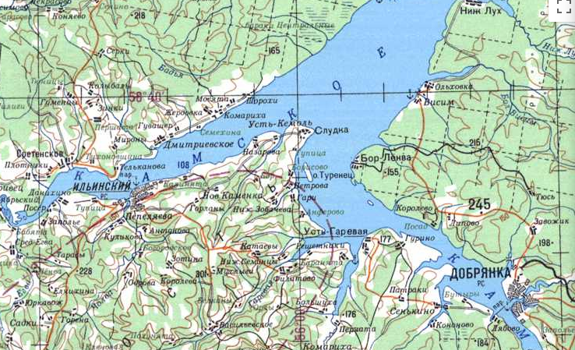

Рис. 1. Остров Туренец в Ильинском районе (масштаб 1:200 000)

Глава 2. Материал и методы исследования
Материалы по орнитофауне о. Туренец были собраны в июне 2020 года. Видовое разнообразие птиц учитывалось двумя общепринятыми методами: маршрутным учетом и методом пробных площадок (Вергелес, 1994). Определение птиц велось визуально и по голосу, а также по следам жизнедеятельности (по найденным перьям, гнездам, дуплам).

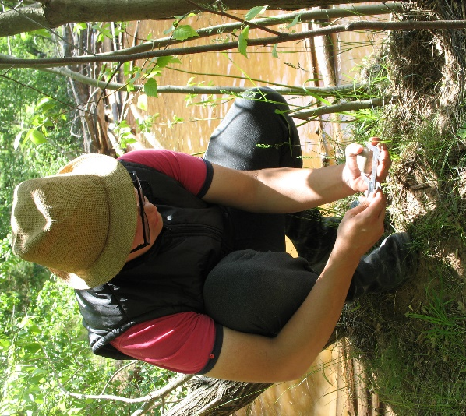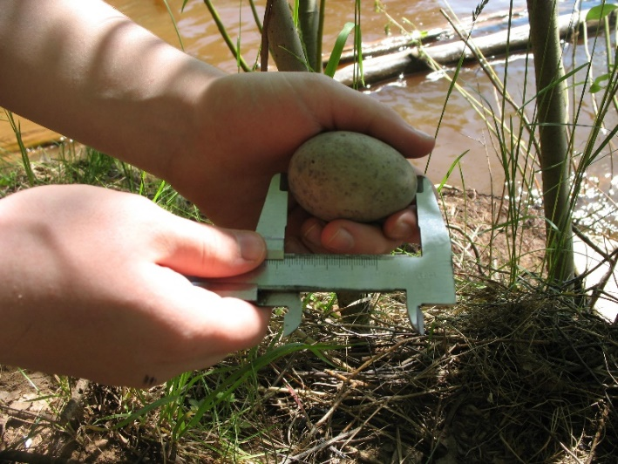
Рис.2. Измерение кладок чаек штангенциркулем (фото Г.К. Матвеевой)

Наблюдения за гнездовой биологией, поведением птиц осуществляли в разных участках острова. Найденные гнезда определяли по определителю гнезд (Михеев, 1996). Гнезда сизой чайки картировались, подсчитывалась общая численность колонии (рис. 3). Кладки птиц измерялись штангенциркулем (рис. 2). Для определения птиц пользовались 8-кратным биноклем и справочником-определителем В.К. Рябицева (2008). Список видов дан по Е.А. Коблику и соавт. (2006).

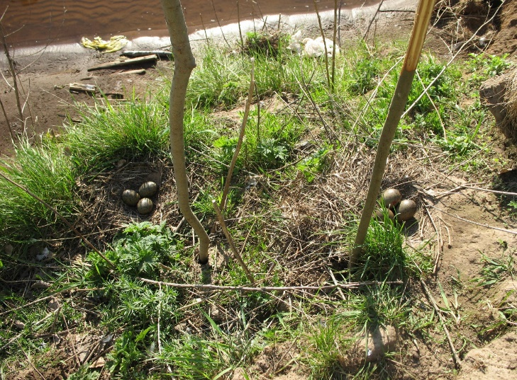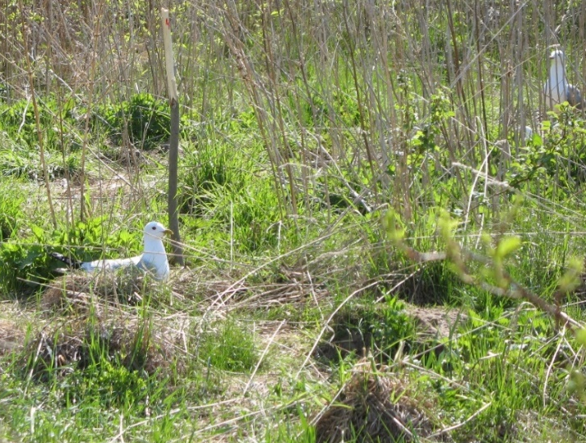
Рис.3. Мечение и картирование гнезд сизой чайки (фото Г.К. Матвеевой)

Глава 3. Результаты исследования и их обсуждение

3.1. Видовое разнообразие птиц о. Туренец
Видовое разнообразие птиц в 2020 г. составило 32 вида из 7 отрядов и 16 семейств (прил., табл. 1), что составляет 11% от общего количества видов птиц Пермского края.

Рис.4. Таксономический состав орнитофауны о. Туренец
Основу авифауны составляет отряд Воробьинообразные, включающий 8 семейств и около 25 % видов от общего числа (прил., табл.2). На втором месте по количеству видов стоит отряд Ржанкообразные. Наиболее представлены семейства Дроздовые (5 видов), Славковые (5 видов) (рис. 4).

Таблица 1
Экологические группы птиц о. Туренец

Экологические группы птиц | Число видов | Доля в фауне птиц, %
Лесные | 19 | 59
Околоводные и водные | 6 | 19
Лугополевые | 4 | 13
Лесоопушечные | 2 | 6
Скальные | 1 | 3
Всего | 32 | 100

По характеру пребывания птиц о. Туренец можно разделить на перелетных, оседлых и кочующих видов. Преобладают перелетные виды (26), к оседло-кочующим можно отнести 6 видов (прил. табл. 1). Из них гнездятся на острове 24 вида. К залетным видам (используют территорию острова для кормления, охоты, места отдыха) относятся орлан-белохвост (рис. 6), серая цапля, чомга).

Рис.5. Доля птиц разных экологических групп о. Туренец, %
По экологическому статусу на о. Туренец преобладают лесные и водные виды – 19 и 6 видов соответственно (рис. 5). К типичным лесным видам относятся, например, дятлы, синицы, зарянка, дрозды. Доля водных видов составляет 18,75 %. Группу норников представляет только 1 вид – береговая ласточка, которая гнездится в обрывистых берегах острова.

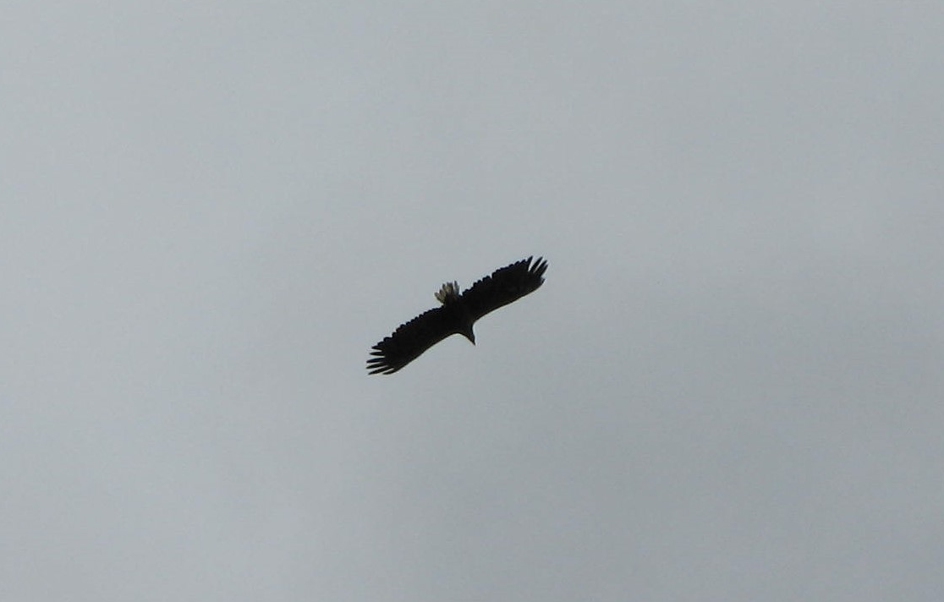
Рис.6. Залетный вид острова – орлан-белохвост (фото автора)

3.2. Динамика численности колонии сизой чайки

Сизая чайка – основной вид острова, образующий крупное поселение на севера ареала. Численность колонии возрастала с 1975 г. с 500 пар (Болотников, Еремченко, 1988), до 2241 пары в 1983г. К 1990 г. количество гнездящихся пар упало до 500 (Мамаева, 1997) и в дальнейшем продолжало сокращаться, составляя к 2012 г. 248 пар (Матвеева и соавт., 2014). В 2020 г. по нашим наблюдениям численность колонии составляла 30 пар (рис. 7). То есть произошло сокращение численности более чем в 81 раз.
Численность чаек на острове регулируется естественным путем. Основные враги: черный коршун, серая ворона, орлан-белохвост, норка (прил., рис. 2). Но кроме этого влияло сокращение пригодных мест гнездования (зарастание острова, обрушение береговой линии). Часть первых гнезд ежегодно бывают затоплены из-за резких колебаний уровня воды водохранилища (Болотников, Дьяконов,1984). Существенное влияние оказывает и человек. Например, в 90 годы из-за дефицита продуктов, местные жители отправлялись на остров за яйцами чаек (устное сообщение местных жителей).

Рис. 7. Динамика численности колонии сизой чайки на о. Туренец; пары

3.3. Изменение орнитофауны острова и его причины
Анализ орнитофауны о.Туренец (прил., табл. 3) за 50-летний период показал, что на острове всего было отмечено 59 видов.
В 1970 г. было отмечено 16 видов, среди них редкие и занесенные в Красную книгу Урала (большой кроншнеп, большой веретенник). В 1973 г. зафиксировано уже 22 вида, а к 1985 г. – 36. В 70-80-х гг. на острове обитали представители луго-полевого орнитокомплекса (чибис, турухтан, бекас, большой кроншнеп, большой веретенник, желтая трясогузка, чеканы, дубровник) со значительной долей водных и околоводных птиц (Юрченко, 1985).
К 2020 г. фауна птиц составила 32 вида и по качественному составу сменилась на типично лесной орнитокомплекс (дрозды, славки, пеночки, мухоловки) (рис. 8). Количество ржанкообразных сократилось с 14 до 4 видов (кулик-сорока, перевозчик, сизая и серебристая чайки). С гнездования исчезли редкие виды (дубровник, большой кроншнеп, большой веретенник), резко сократилась численность колоний чаек и береговых ласточек.
К основным причинам изменения орнитофауны острова можно отнести две группы: абиотические и антропогенные. Абиотические факторы – это водная эрозия береговых линий (прил., рис. 1) под воздействием частых изменений уровня воды в Камском водохранилище, а также под действием волн, образованных преобладающими в водохранилище северными и северо-восточными ветрами.
К антропогенным причинам можно отнести неправильно организованную форму охранной деятельности (запрет сенокошения и выпас скота), которая привела к быстрому зарастанию острова; а также все возрастающее беспокойство птиц в гнездовой сезон (отдыхающие компании и рыбаки) и сбор яиц чаек.
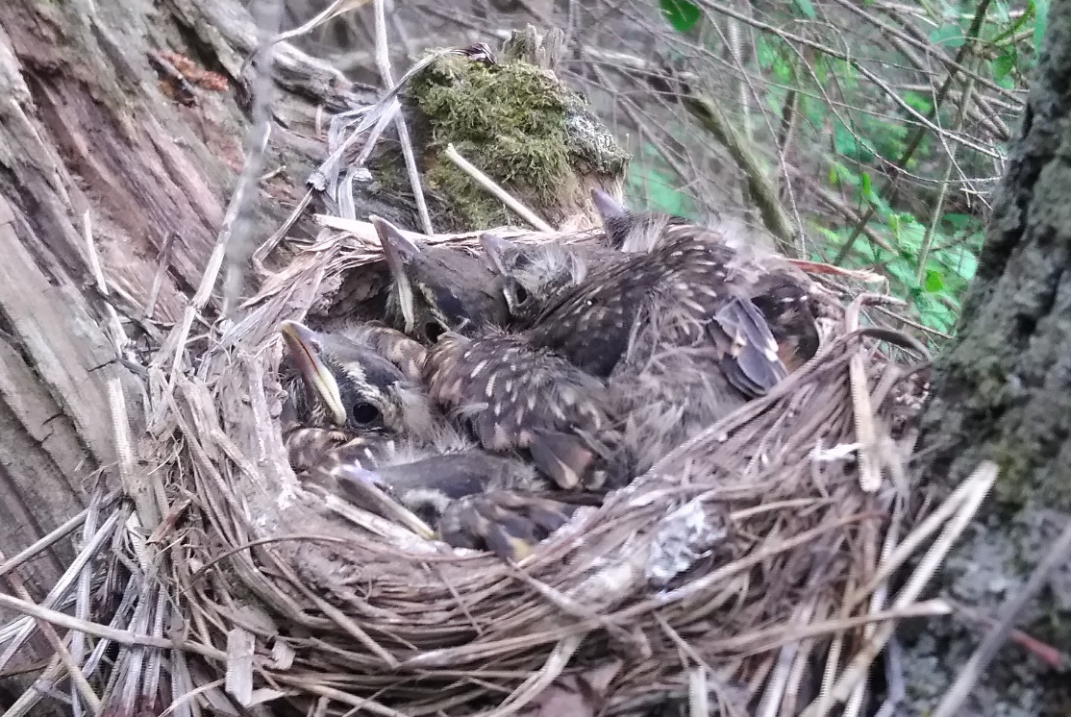

Рис. 8. Гнездо дрозда-белобровика (фото автора)

Выводы
- Орнитофауна острова Туренец в гнездовой сезон 2020 года образована 32 видами 7 отрядов 16 семейств, что составляет 11% от числа видов птиц Пермского края. Наиболее представлен отряд Воробьинообразные (25 %). Большее обилие приходится на сем. Дроздовые и Славковые (по 5 видов соответственно).
- За 50 последних лет на острове произошла постепенная смена луго-полевого орнитокомплекса со значительной долей водных и околоводных птиц на типично лесной орнитокомплекс. При этом перестали гнездиться редкие виды (дубровник, большой кроншнеп, большой веретенник).
- Количество ржанкообразных сократилось с 14 до 4 видов (кулик-сорока, перевозчик, сизая и серебристая чайки). При этом численность сизой чайки сократилась в 81 раз и составила в 2020 г 30 пар.
- К основным причинам изменения орнитофауны острова можно отнести две группы факторов: абиотические и антропогенные. Абиотические факторы – это водная эрозия береговых линий под воздействием частых изменений уровня воды в Камском водохранилище, а также под действием волн, образованных преобладающими в водохранилище северными и северо-восточными ветрами.
- К антропогенным причинам можно отнести неправильно организованную форму охранной деятельности (запрет сенокошения и выпас скота), которая привела к быстрому зарастанию острова; а также все возрастающее беспокойство птиц в гнездовой сезон (отдыхающие компании и рыбаки) и сбор яиц чаек.

Библиографический список
- Болотников А.М., Ангальт В.З., Литвинов Н.А., Быкова Л.П., Юрченко В.В. Фауна и экология гнездящихся птиц орнитологического заказника «Остров Туренец» Камского водохранилища // Гнездовая жизнь птиц. Пермь, ПГПИ, 1984. С. 3-9.
- Болотников А.М., Дьяконов Ю.В. Значение основных и возобновленных кладок в размножении птиц / Экология, №1, 1984. С. 37-42.
- Болотников А.М., Еремченко М.И. Чайковые птицы в Уральском Прикамье // Экология птиц Волжско-Уральского региона. Свердловск, 1988. С. 14-16.
- Вергелес Ю.И. Количественные учеты населения птиц: обзор современных методов // Беркут (Украинский Орнитологический журнал), Т.3, Вып.1., 1994. С.43-48.
- Израэль Ю.А. Экология и контроль состояния природной среды. Л.: Гидрометеоиздат, 1979. 375 с.
- Коблик Е.А., Редькин Я.А., Архипов В.Ю. Список птиц Российской Федерации. Москва: Т-во научных изданий КМК, 2006. 256 с.
- Мамаева Е.Ю. Изучение микроэволюционных процессов в колонии сизых чаек о.Туренец // Гнездовая жизнь птиц. Пермь, 1997. С. 64-71.
- Матвеева Г.К., Милитдинова Ю.А., Дурасова Ю.И. Темп эмбриогенеза и элиминация зародышей сизой чайки в колонии о. Туренец // Известия Самарского научного центра РАН, Т.16 №5(1), 2014. С. 67-69.
- Михеев А.В. Биология птиц. Полевой определитель птичьих гнезд. М.: Топикал, 1996. 460 с.
- Особо охраняемые территории Пермской области: реестр /отв. ред. С. А. Овеснов. Пермь: Книжный мир, 2002. 464 с
- Рябицев В.К. Птицы Урала, Приуралья и Западной Сибири. Справочник-определитель. Екатеринбург: изд-во Урал.ун-та, 2008. 734 с.
- Юрченко В.В. Авифауна острова Туренец. Выпускная квалификационная работа. Пермь, 1985. 60 с.
- https://www.cbd.int/convention/text/ Конвенция о сохранении биоразнообразия
- http://base.garant.ru/70116598/#friends. Концепция развития системы особо охраняемых природных территорий федерального значения на период до 2020 года (утв. распоряжением Правительства РФ от 22 декабря 2011 г. N 2322-р).
- http://oopt.aari.ru/sites/default/files/documents/ispolnitelnogo-komiteta-Permskogo-oblastnogo-Soveta-narodnyh-deputatov/N71_20-03-1978.pdf

Приложение
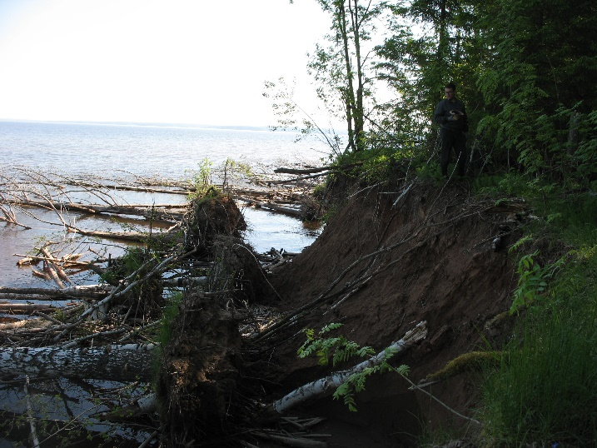
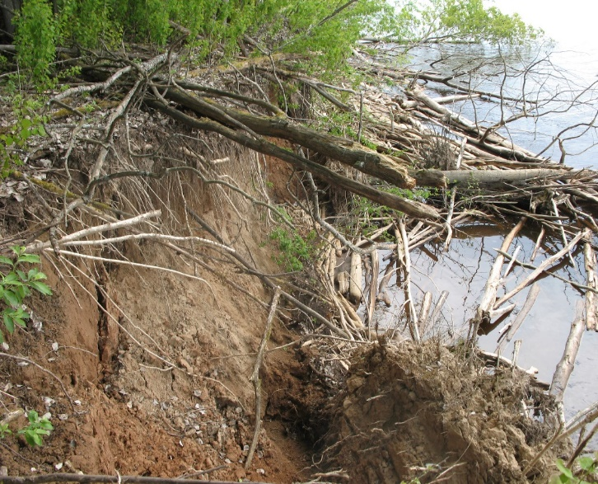

Рис.1. Обрушение береговой линии о. Туренец (фото автора)

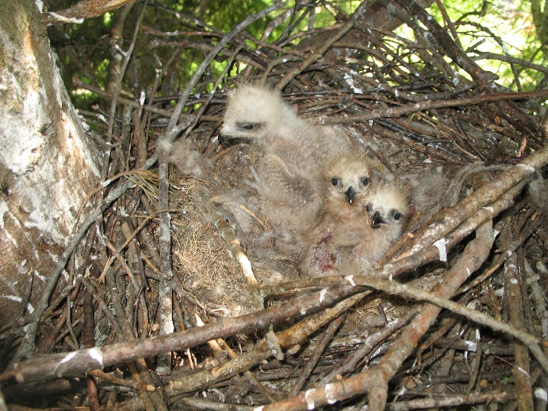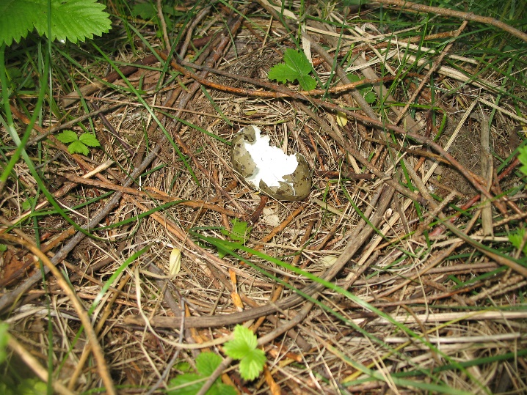

Рис. 2. Естественные враги сизых чаек на острове (слева: гнездо коршуна; справа: яйцо чайки, расклеванное серой вороной) (фото автора)

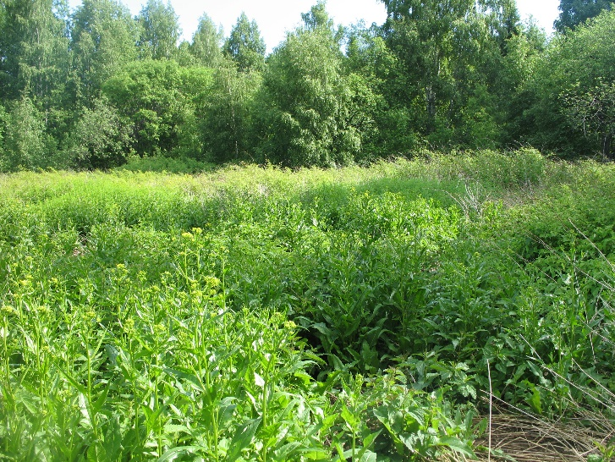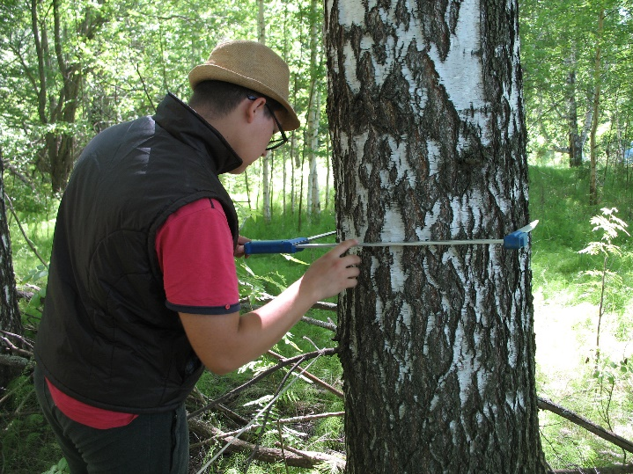

Рис.3. Описание растительных сообществ острова (слева: последняя зарастающая поляна; справа: березово-осиновый лес) (фото Г.К. Матвеевой)

Таблица 1
Видовое разнообразие птиц о. Туренец (2020 г.)
№ | Систематическая категория | Статус  пребывания
1  2  3  4  5  6  7  8  9  10  11  12  13  14  15  16  17  18  19  20  21  22  23  24  25  26  27  28  29  30  31  32 | Отряд Поганкообразные Podicipediformes  Сем. Поганковые Podicipedidae  Чомга Podiceps cristatus  Отряд Пеликанообразные Pelecaniformes  Сем. Цаплевые Ardeidae  Серая цапля Árdea cinérea  Отряд Ржанкообразные Charadriiformes  Отряд Cоколообразные Falconiformes  Сем. Ястребиные Accipitridae  Чёрный коршун Milvus Migrans  Орлан-белохвост Haliaeetus albicilla  Отряд Голубеообразные Columbiformes  Сем. Голубиные Columbidae  Вяхирь Columba palumbus  Отряд Дятлообразные Piciformes  Сем. Дятловые Picidae  Большой пёстрый дятел Dendrocopos major  Отряд Воробьеобразные Passeriformes  Сем. Трясогузковые Motacillidae  Белая трясогузка Motacilla alba  Сем. Врановые Corvidae  Серая ворона Corvus cornix  Сем. Славковые Sylviidae  Садовая камышовка Acrocephalus dumetorum  Садовая славка Silvia borin  Зелёная пеночка Philloscopus trochiloides  Пеночка-таловка Phylloscopus borealis  Пеночка-весничка Phylloscopus trochilus  Сем. Мухоловковые Muscipidae  Обыкновенный соловей Luscinia luscinia  Мухоловка пеструшка Ficedula hypoleuca  Серая мухоловкаMuscicapa striata  Сем. Дроздовые Turdidae  Горихвостка садовая Phoenicurus phoenicurus  Рябиник Turdus pilaris  Белобровик Turdus iliacus  Певчий дрозд Turdus philomelos  Чёрный дрозд Turdus merula  Зарянка Erithacus rubecula  Сем. Синицевые Paridae  Буроголовая гаичка Parus Montanus  Большая синица Parus major  Сем. Вьюрковые Fringillidae  Зяблик Fringilla coelebs  Клёст еловик Loxia curvirostra  Обыкновенный снегирь Pyrrhula pyrrhula  Сем. Ласточковые Hirundinidae  Береговушка Riparia riparia | ЗАЛ  ЗАЛ  ЗАЛ  ГН  ГН  ГН  ГН  ЗАЛ  ГН  ГН  ГН  ГН  ГН  ГН  ГН  ПР  ГН  ГН  ГН  ГН  ГН  ГН  ГН  ГН  ГН  ГН  К  ГН  ГН  К  К  ГН
  Сем. Кулики-сороки Haematopodidae
  Кулик-сорока Haematopus ostralegus
  Сем. Бекасовые Scolopacidae
  Перевозчик Actitis hypoleucos
  Сем. Чайковые Laridae
  Серебристая чайка Larus argentatus
  Сизая чайка Larus canus
Примечание: К – кочующий, ПЕР – перелетный вид, ГН – гнездящийся вид.

Таблица 2
Таксономический состав орнитофауны о. Туренец

№ | Семейства | Кол-во  видов | Доля от общего кол-ва, %
1  2  3  4  5  6  7  8  9  10  11  12  13  14  15  16 | Сем. Ястребиные Accipitridae  Сем. Голубиные Columbidae  Сем. Дятловые Picidae  Сем. Трясогузковые Motacillidae  Сем. Врановые Corvidae  Сем. Славковые Sylviidae  Сем. Мухоловковые Muscipidae  Сем. Дроздовые Turdidae  Сем. Синицевые Paridae  Сем. Вьюрковые Fringillidae  Сем. Ласточковые Hirundinidae  Сем. Кулики-сороки Haematopodidae  Сем. Бекасовые Scolopacidae  Сем. Чайковые Laridae  Сем. Поганковые Podicipedidae  Сем. Цаплевые Ardeidae | 2  1  1  1  1  5  3  6  2  3  1  1  1  2  1  1 | 6,25  3,15  3,1  3,1  3,1  15,6  9,4  18,75  6,25  9,4  3,1  3,1  3,1  6,25  3,1  3,1
 |  | 32 | 100

Таблица 3
Видовой состав птиц о. Туренец
№ | Вид | 1970* | 1975* | 1983* | 2020
1  2  3  4  5  6  7  8  9  10  11  12  13  14  15  16  17  18  19  20  21  22  23  24  25  26  27  28  29  30  31  32  33  34  35  36  37  38  39  40  41  42  43  44  45  46  47  48  49  50  51  52  53  54  55  56  57  58  59 | Чомга  Серый гусь  Кряква  Шилохвость  Чирок-свистунок  Черный коршун  Орлан белохвост  Серый журавль  Серая цапля  Чибис  Кулик-сорока  Мородунка  Турухтан  Чернозобик  Бекас  Большой кроншнеп  Большой веретенник  Перевозчик  Сизая чайка  Серебристая чайка  Озерная чайка  Малая чайка  Речная крачка  Вяхирь  Кукушка  Большой пестрый дятел  Полевой жаворонок  Береговая ласточка  Желтая трясогузка  Белая трясогузка  Большая синица  Пухляк  Скворец  Иволга  Грач  Серая ворона  Луговой чекан  Черноголовый чекан  Каменка  Горихвостка  Дрозд Белобровик.  Дрозд Певчий.  Дрозд Черный.  Рябинник  Зарянка  Мухоловка-пеструшка  Серая мухоловка  Садовая камышовка  Садовая славка  Весничка  Теньковка  Пеночка таловка  Зеленая пеночка  Полевой воробей  Зяблик  Снегирь  Клест еловик  Овсянка-ремез  Дубровник | +  +  6  1  2  12  7  +  +  +  1800  +  +  +  +  + | 2-5  1  1  +  1  2  12  13  1  500  5  +  10  1253  +  +  +  1  +  1  +  4 | +  +  +  +  +  +  +  +  +  +  10  2  2241  9  +  +  +  +  +  +  +  +  +  +  12  +  +  +  +  +  +  +  +  +  +  + | +  +  +  +  +  +  +  30  2  +  +  15  +  +  +  2  +  +  +  +  +  +  +  +  +  +  +  +  +  +  +
Всего |  | 16 | 22 | 36 | 31

Примечание: + – вид отмечен на острове, но без учета численности. Данные за 1970, 1975, 1983 гг по А.М. Болотникову и соавт. (1984), 2020 г – собственные данные.

